测试office版本为office2007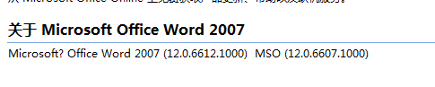

1. 下载运行环境.net文件，微软网站不稳定，速度特别慢超过1个小时还下载失败。

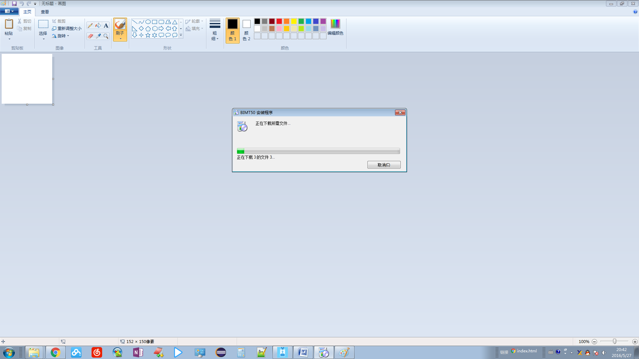

1. office2007查看word版本与office2010不一致，且没有标明32位。（office2007应该是只有32位。）

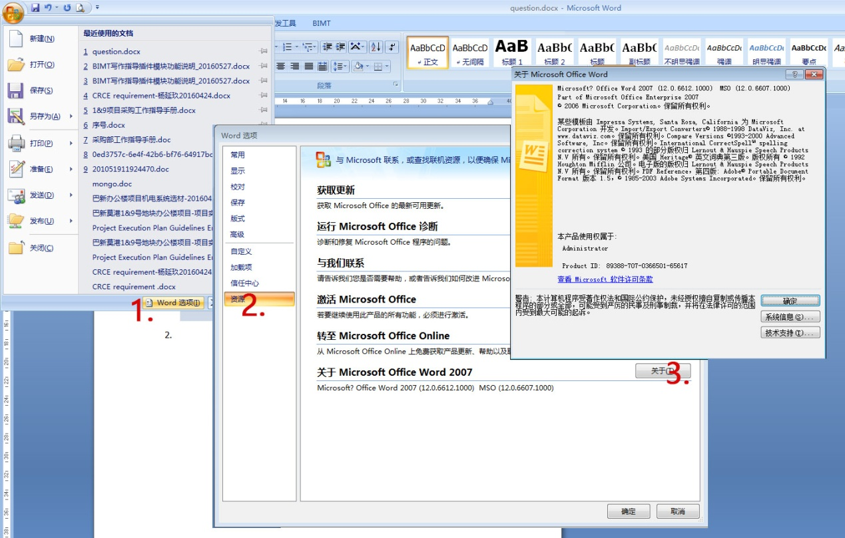

3.家中测试，无法登录。（用户名，密码都没问题）

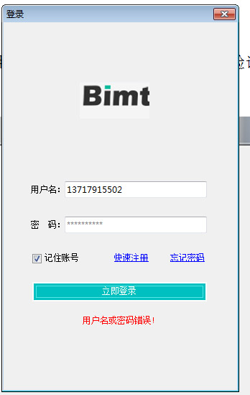

4.搜索文献里的排序，实际是三个状态（升序，降序，无），但只有上、下两个升、降的按钮，虽然有箭头，无箭头，及箭头的方向来标识，但操作上比较繁锁，比如题目由升序转为降序，需要点两下下标才可以，感觉不太符合操作习惯。

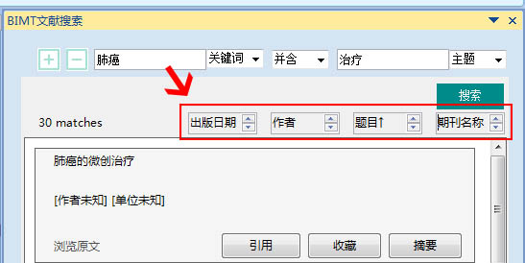

5.搜索条件将标题改为DOI，无法访问服务器

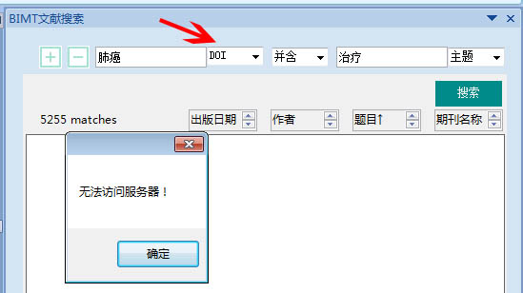

6.搜索框中的鼠标滚轮不好用。对话框标题必须被激活为黄色时，滚轮才有效。但如何激活该对话框，并不容易操作。而且翻页后，即使激活状态，滚轮也不能用了。

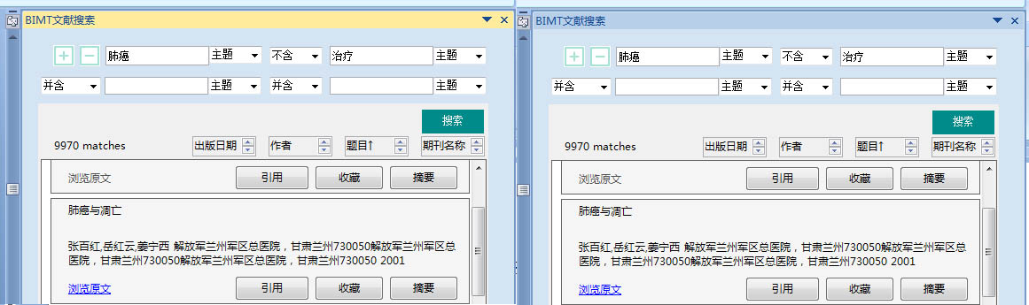

7.打开多个word文档，在其他文档中是不能再应用该插件的，或在原开始应用的文档中出现结果。

8.打开word文件，选中词后点推荐文献，右边刷不出来。需要再点一下推荐文献就好了。

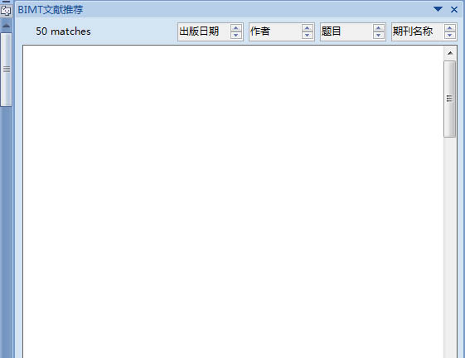

9.点‘收藏’条件不符？

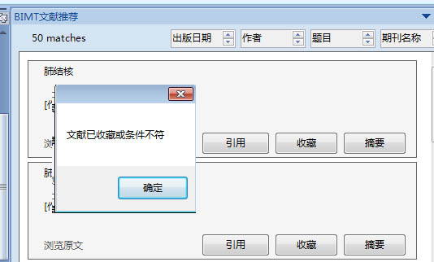

10.我的文献库，添加分类，点不了确定。日志中记录错误：未在本地计算机上注册“Microsoft.ACE.OLEDB.12.0”提供程序。

